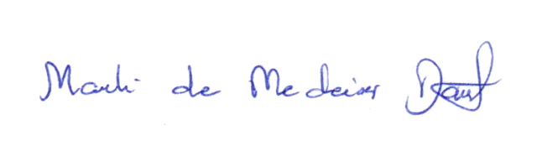
Ata da 2.167ª (dois milésimos centésima sexagésima sétima) Sessão Ordinária da Câmara Municipal de Carnaúba dos Dantas, Estado do Rio Grande do Norte, 1ª (primeira) Sessão Ordinária do 2º (segundo) Período Legislativo do ano de dois mil e vinte (2020), realizada na Sala das Sessões Vereador “Wilson Luiz de Souza”, da Casa Legislativa “Antônio Petronilo Dantas”, aos dezessete dias do mês de agosto de dois mil e vinte (17/08/2020) às 19:00 (dezenove) horas, com a presença dos edis que compõem o Legislativo Carnaubense: Marli de Medeiros Dantas, João Maria Luciano, Marcelo de Medeiros Dantas, Nilson da Costa Araújo, Fabiano de Araújo Medeiros, José de Azevedo Dantas, Marfran de Medeiros Santos e Maria Josiene de Macedo Dantas Pereira. Deixando de comparecer a Sessão com justificativa, o vereador Francisco Silvério de Medeiros. A Senhora Presidenta declarou EM NOME DE DEUS aberta a sessão, cuja Ata da Sessão anterior foi dispensada da leitura. Em seguida, foram lidas pelo Secretário da Casa, as Proposições da Pauta: REQUERIMENTO Nº 028/2020 – DE AUTORIA Do EDiL MARCELO DE medeiros DANTAS, QUE SOLICITA do Exmº. Sr. Gilson Dantas de Oliveir, E Da Ilmª Srª. Ana Letícia Dantas Silva de Medeiros – Secretária Municipal de Saúde, cópias das Notas Fiscais referentes ao pagamento das ultras do 1º, 2º e 3º quadrimestre de 2019; INDICAÇÃO Nº 071/2020 – DE AUTORIA Do EDil mARCELO de medeiros DANTAS, que SOLICITA do Exmº Sr. GILSON DANTAS DE OLIVEIRA – PREFEITO MUNICIPAL e do Ilmº Sr. Laércio Junior da Silva Lourenço – Secretário Municipal de Obras e Transporte Público, que seja feito o conserto da ponte da entrada de Carnaúba dos Dantas/RN; INDICAÇÃO Nº 072/2020 – DE AUTORIA Do EDil fabiano de araújo medeiros, que SOLICITA do Exmº Sr. Vicentinho do PT – Deputado Federal e ao Exmº Sr. Francisco do PT – Deputado Estadual, que juntem esforços para destinar uma emenda parlamentar para a construção de uma Quadra Poliesportiva no Povoado Rajada, zona rural, município de Carnaúba dos Dantas/RN; INDICAÇÃO Nº 073/2020 – DE AUTORIA Da EDil mARli de medeiros DANTAS, que SOLICITA do Exmº Sr. GILSON DANTAS DE OLIVEIRA – PREFEITO MUNICIPAL e do Ilmº Sr. Laércio Junior da Silva Lourenço – Secretário Municipal de Obras e Transporte Público, que seja feito um trabalho de conscientização com a população de Carnaúba dos Dantas/RN sobre a retirada dos tambores de lixo da cidade; INDICAÇÃO Nº 074/2020 – DE AUTORIA Do EDil marfran de medeiros santos, que SOLICITA do Exmº Sr. GILSON DANTAS DE OLIVEIRA – PREFEITO MUNICIPAL e do Ilmº Sr. Laércio Junior da Silva Lourenço – Secretário Municipal de Obras e Transporte Público, que seja revigorado a pintura de todas as faixas de pedestres de Carnaúba dos Dantas/RN; MOÇÃO Nº 050/2020 – DE AUTORIA da EDIl marli de medeiros dantas, QUE MANIFESTA VOTOS DE congratulação, louvor e aplausos a Ilmª Srª Maria Ieda da Silva Medeiros, pela homenagem recebida no 3º Animaneco Joinville; MOÇÃO Nº 051/2020 – DE AUTORIA Do TODOS OS EDIS QUE MANIFESTA VOTOS DE PESAR PELO FALECIMENTO DO SENHOR hermogenes atanásio dantas, ocorrido no dia 29 de julho de 2020; MOÇÃO Nº 052/2020 – DE AUTORIA Do TODOS OS EDIS QUE MANIFESTA VOTOS DE PESAR PELO FALECIMENTO DO SENHOR GRACÍLIO SILVA DE AZEVEDO, ocorrido no dia 07 de Agosto de 2020. Prosseguindo, a Senhora Presidenta passou para o GRANDE EXPEDIENTE, usaram da palavra os Vereadores: Marcelo de Medeiros Dantas – defendeu o Requerimento nº 028/2020 e a Indicação nº 071/2020. Fabiano de Araújo Medeiros em aparte – referente ao conserto da Ponte, semana passada tivemos um representante do Departamento de Estradas e Rodagens do estado junto com a Secretaria de Obras e representante da Defesa Civil do municipal, esse profissional olhou em loco, que também vai vir um Engenheiro para rever a real situação das estruturas das pontes e pontilhões e autorizar o serviço a ser executado e possivelmente até sexta feira teremos esse profissional no município para melhores informações mais precisas e técnicas. Maria Josiene de Macedo Dantas Pereira em aparte – disse que já tinha falado, com o senhor Prefeito em relação a essa problemática, porque, aquela ponte desde a outra gestão, o Secretário de Obras era Serginho, entrei com uma Indicação pedindo que fosse visto, porque, como fazia caminhada naquele local, se via que e cada dia aumentava o buraco, nesses pontilhões, já faz mais de quatro anos que foi solicitado que fosse feito uma análise sobre a estrutura daquela ponte, e que na época completaram um espaço na passarela de pedestres, mais a ponte em si a gente ver ela se roendo, deteriorando, até mesmo pelo tempo, isso, não dizendo que é culpa do prefeito, ou que não é, estou apenas dizendo que isso já era pra ter sido feito há mais tempo, infelizmente o brasileiro só toma uma atitude quando as coisas acontece, não só nessa, como também nas outras pontes. Marcelo de Medeiros Dantas – sabe que é competência do estado, mais como o estado é muito moroso, então a gente não pode aguardar. Também já entrei com Requerimento solicitando, do Poder Executivo do Engenheiro, Secretário de Obras, porque, quando o estado chega já estar numa fase degradante, porque solicitei um conserto naquele buraco antes, e estar baixando do mesmo jeito. Sobre o Requerimento nº 028/2020, o primeiro e segundo quadrimestre estar bem organizado, já o terceiro quadrimestre é tudo misturado, conversou com a Secretária de Saúde, e foi bem atendido, fala da gestão de 2019, do quadriênio de 2019, então, ninguém pode unificar prestação de conta, porque tem que dizer quanto foi gasto com raios-X, ultra som, cirurgias eletivas, enfim..., não pode embaralhar, isso não foi na gestão da secretária atual, a gente tem que saber o porque, inclusive, a ex-vice prefeita Adjanira esteve lá cobrando, é um direito de qualquer cidadão, e ela me contou que o ultimo quadriênio não estar discriminado as funções, tem que ser especificado, por isso que estou entrando com esse requerimento, tem 30 dias pra eles me informar, e vou aguardar, se nesses 30 dias não chegar, vou ter que fazer uma representação ao ministério público, como vou amanhã conversar com o advogado Marcus Vinicius, porque até agora não chegou nada nessa Casa especificando os gastos do Covid-19, que solicitei, já faz mais de 30 dias, a Procuradora de Caicó nos deu a função de fiscalizar. José de Azevedo Dantas – sobre a Ponte, o vereador Fabiano de Araújo já falou, mas, não podemos só jogar a culpa no atual governo, porque essa problemática já vem de muitos anos, mais tem que juntar o município e o estado para resolver o problema das pontes no município de Carnaúba dos Dantas. Agradeceu a Secretária de saúde e o Prefeito Gilson Dantas pela entrega da escola Cônego Ambrósio Silva no Bairro Dom José Adelino Dantas (Monte do Galo), que na gestão do ex-prefeito Sérgio Eduardo tinha colocado uma Proposição pedindo que fosse feito uma sala, e o Prefeito Gilson Dantas aumentou mais uma sala, e ainda fez ampliação de muitas coisas que estava precisando; houve a reabertura da Quadra do CENAR e inauguração da Praça da Comunidade Rajada, e sabemos que tem que fazer muito mais, arrumar esforços para fazer mais obras, porque muitos deputados são votados no nosso município, quando passa a campanha, esquece. Em relação ao Covid-19, a Secretária vai passar as informações para o vereador Marcelo de Medeiros. Falou que como vendedor percorre vários municípios, mas, ainda não viu um trabalho sendo feito igual estar sendo feito no município de Carnaúba dos Dantas, inclusive, tem cidade que a oposição estar usando o nome de Carnaúba dos Dantas como modelo, e sobre o vírus, ou vamos evitar de não pegar, ou vai pegar todo mundo, porque a única solução é a vacina. O prefeito da cidade de Caicó autorizou o comercio abrir durante três horas, mas causou aglomeração de pessoas, e depois fechou, então, o que estar resolvendo?. No município de Jardim de Piranhas colocou look down de 15 dias, e aumentou os casos do Covid-19. Marcelo de Medeiros Dantas em aparte – disse que ficou chateado com o que saiu no Blog de Marcos Dantas, que o município de Carnaúba dos Dantas era o maior da região do Seridó referente ao contagio do Covid-19, eu queria que a Assessoria Jurídica da Prefeitura entrasse com alguma coisa referente a isso, que estudo foi esse?, nós temos 8.100 (oito mil e cem) habitantes, temos recuperados de mais de 200 pessoas, quer dizer, uma cidade como Jardim de Piranhas que tem uma faixa de 12.000 habitantes, e tem mais de 1.000 casos confirmados, e tem o índice menor do que o de Carnaúba dos Dantas, esse estudo estar errado, alguma coisa a prefeitura tem que fazer em relação a isso, quem foi que fez esse estudo, mas disseram que foi a UFRN que fez esse estudo, é uma imagem do município muito ruim. Na próxima sessão entrara com um Projeto de Lei, que seja feito respeito a hierarquia constitucional, respeito pela história do município, Vice-Prefeito hoje até o dia 31 de dezembro se chama Araidson Santos Simões, não só foi isso na gestão de Gilson Dantas, isso já vem de várias gestões, é muito deselegante, desde a época que Dr. Sérgio Eduardo era vice-prefeito eu tinha vontade de colocar projeto referente a isso, mais não era vereador, na hierarquia, o vice-prefeito é o segundo da sucessão. José de Azevedo Dantas – concordo com as palavras do vereador Marcelo de Medeiros, isso não é de hoje. Voltando ao assunto do Covid-19, eu acho que o município tem que mandar a Assessoria Jurídica saber quem foi que mandou fazer essa pesquisa, e quem publicou esse estudo, onde um empresário de Carnaúba dos Dantas ficou mais de 60 dias sem poder pegar sua mercadoria na cidade de Jardim de Piranhas porque não autorizou sua entrada lá, sabemos que foi aberto o Decreto, todos os bares e restaurantes estão aberto, estavam sendo prejudicados sem ganhar dinheiro, e também as empresas que transporta estudantes que foram muito prejudicadas, agora, os mercadinhos, fabricas de bolachas, cerâmicas, supermercados, lojas, o comercio em Carnaúba dos Dantas estar em alta. Marli de Medeiros Dantas – defendeu a Indicação nº 073/2020 e a Moção nº 050/2020. Relatou que a Casa estar fazendo uma simples homenagem a Bonequeira Dona Dadi através da Moção nº 050, uma das únicas do Brasil, com sua simples arte estar levando o nome de Carnaúba dos Dantas para todo o Brasil, e estar sendo homenageada no 3º Animaneco Joinville, é um evento muito importante e o nome de Carnaúba dos Dantas estar entre eles. Em relação as ações do Covid-19, a Comissão de acompanhamento fez o pedido das ações dos últimos 15 dias, pediu desculpas aos colegas vereadores, porque simplesmente esqueceu em casa, mais a ex-Secretária interina Jordânia entregou as ações dos últimos 15 dias, como já fiz agradecimento aos profissionais da saúde, mais uma vez agradecer pelo empenho, dedicação e a coragem que esses guerreiros estão tendo em enfrentar essa guerra tão perigosa, e principalmente para os profissionais que estão na linha de frente, não baixaram a guarda até agora, todos estão firmes e fortes. Em relação a Carnaúba dos Dantas, digo isso, porque temos o grupo dos presidentes, e a gente coloca as ações quando acontece alguma ação, alguma foto, e eles ficam impressionados como Carnaúba dos Dantas consegue fazer um trabalho tão ostensivo, são vigilantes de verdade e estar tendo resultado, imaginem vocês durante todo esse tempo, se tivesse que ter sido feito look down em Carnaúba dos Dantas? a gente sabe que saúde estar em primeiro lugar, mais com certeza, se tudo estivesse parado, estaríamos com muito problemas acontecendo, além do que estar acontecendo hoje, parabéns a gestão, ao pessoal da saúde, a todas equipes pela dedicação e o cuidado pra que não precisasse parar tudo pra poder cuidar desse problema, com também todos os setores que geram empregos no município abertos, trabalhando, onde também não podemos deixar de parabenizar os empresários que tiveram o cuidado e suas precauções dentro de suas empresas, porque, se fosse relaxar o caos poderia ser instalado, mais até agora podemos dizer que na maioria das empresas não vai parar, porque, por exemplo, deu 15 casos, então foram testados todo mundo, aonde tiveram casos, os funcionários foram isolados, até agora considero o resultado positivo. Referente a esse índice, acredito que é em relação ao início do problema, tivemos sim, de fecharmos a semana com 30, 40 casos positivo, e isso deixou de acontecer em torno de três ou mais semanas, por exemplo, na última semana foram 07 casos positivos, então, não temos nem como contestar, o trabalho estar sendo feito com muita responsabilidade, graças a Deus estar se revertendo toda essa situação, também fechamos a semana com 37 pessoas sendo tratadas dos casos positivos, tudo isso a gente deve agradecer a esse trabalho feito pelas equipes. Em relação a visita do DER, no dia que o DER esteve em Carnaúba dos Dantas, também recebeu a visita de moradores do Bairro Santa Rita, pedindo pra fazer uma visita lá, para olhar em loco esse problema da ponte, mais quando veio conversar com o Secretário e o Prefeito, justamente o Secretário estava na ponte resolvendo essa questão, o pessoal do DER já tinha chegado e estavam lá fazendo a verificação em loco, de fato, o problema é muito sério, tem que ser resolvido, é dever e obrigação do estado fazer isso, mais quem estar realmente prejudicado somos nós, porque é a única entrada e saída da cidade, temos que fazer alguma coisa pra que resolva, como o vereador Fabiano de Araújo já nos informou, eles estão vindo em breve para tentar resolver essa situação, como também os demais pontilhões onde a situação é bem complicada. Sobre o centro de profilaxia que entramos nessa Casa, para que houvesse a distribuição da ivermectina, e a resposta que recebi da Secretária é que não existe estudo comprovando que essa medicação tem eficácia, mais acredito que o estudo estar dando resultado porque temos visto nesses últimos 40 dias na própria cidade de Natal, onde foi aberto esse centro e foi distribuída essa medicação, e estamos tendo o resultado, saiu a notícia que a UTI da Unimed estava fechada, porque faz uma semana que não tem pacientes com Covid-19, o hospital municipal estava com menos de 50% de pacientes internados, pela primeira vez isso aconteceu, e em relação ao nosso estado, também como um todo, a diminuição na porcentagem de pessoas internadas diminuiu drasticamente, acredito que nesses centros maiores o resultado saiu mais rápido, porque tiveram a abertura desse centro, foi feito o tratamento precoce, e as pessoas graças a Deus, quem teve foi de forma leve, infelizmente nos interiores ainda não temos esse centro, mais vou continuar na luta, porque vejo sim, que essa medicação profilática, esse tratamento preventivo não precisa de estudo não, o estudo estar ai, o resultado estar aí, as pessoas adoecendo de forma leve, sem precisar de UTI. Marfran de Medeiros Santos – defendeu a Indicação nº 074/2020. Parabenizou o senhor Prefeito e todos os envolvidos na inauguração da Praça da comunidade Rajada, CENAR e da escola Cônego Ambrósio Silva no Monte do Galo, essas ações só quem ganha é a população, o ex-vereador José da Silva (Zé da Olaria) sempre lutou para que a referida praça fosse construída, e o prefeito Gilson Dantas conseguiu realizar essa importante obra. Registrou que o Moto Clube RN 288 resolveu não pedir o espaço da Câmara Municipal para falar d ação que o Moto Clube fez, mas, que o Presidente e o Secretário pediram pra falar sobre a ação que foi realizada há 15 dias atrás, aonde o Moto Clube trouxe em parceria com a CUFA (central única das favelas), foram 180 cestas básicas que beneficiou várias pessoas necessitadas do município; 12 cestas básicas, 02 caixas contendo 48 álcool em gel do Boticário, 02 caixas de ovos e 10 kits de higiene pessoal para a Casa de Amparo; distribuição de álcool em gel do Boticário em vários lugares do município. Marli de Medeiros Dantas em aparte – em nome da Casa, agradeceu ao Moto Clube RN 288 e da CUFA pela distribuição do álcool em gel do Boticário para cada vereador e funcionários. Marfran de Medeiros Santos – disse que o Presidente do Moto Clube RN 288 Diego Medeiros veio a essa Casa fazer a entrega, pra que todos se previnam nessa pandemia. Disse que é vereador há 16 ano no município de Carnaúba dos Dantas, e o Moto Clube RN 288 nunca fez política. Agradeceu ao vereador Nilson da Costa pelo apoio dado trazendo de Natal 53 cestas básicas pra Carnaúba dos Dantas, e também agradeceu a todos os envolvidos. Fabiano de Araújo Medeiros – defendeu a Indicação nº 072/2020. Relatou que recebeu uma ligação da senadora Zenaide Maia, a qual confirmou que o recurso da emenda para a instituição da APAMI já se encontra em conta, é uma ótima notícia, graças a Deus o processo de licitação da APAMI já tinha sido avançado, de uma etapa que já tinha sido concluído, e agora dá continuidade pra que a instituição possa adquirir os equipamentos que tanto vem pleiteando ao longo desse tempo, em prol da população carnaubense. Referente a saúde, também gostaria de parabenizar os profissionais de saúde de Carnaúba dos Dantas, mais dessa vez gostaria de especificar uma pequena unidade, o PSF II e os profissionais que estão atuando no Hospital e Maternidade Estelita Dantas, onde acompanhou um paciente esses dias, a medica que atende no PSF II Doutora Ana, muito atenciosa, foi visitar o paciente no Hospital por duas vezes, um médico que dizem ser da terra Carnaúba dos Dantas, que também é super atencioso, e isso é muito importante da forma que esses profissionais atendem, não só os médicos, mais a gente amplia toda equipe da rede, desde a recepção ao enfermeiro que estão ali atuando no seu dia a dia, isso é muito importante, por isso gostaria de registrar e parabenizar esses profissionais. Em relação ao Covid-19, é louvável o que a secretaria municipal de saúde estar fazendo em Carnaúba dos Dantas, dentro das dificuldades que temos, por pouco técnico, as carências que o município tem, agora, tem uma questão que nós temos que socializar para a população, que, os exames é uma intervenção mais precisa, pra gente identificar que existem pessoas infectadas com o vírus, se não fizesse os exames, as pessoas estariam infectadas do mesmo jeito, a importância do exame é para facilitar a gestão, seja da saúde, ou administrativa municipal de identificar os focos, e estudar alternativas para minimizar aquela situação, e a gente ver algumas postagens nas redes sociais distorcendo algumas ações, é importante, é louvável, mais a gente tem que ser muito transparente e realista com a população carnaubense, que só os exames não resolve, temos que fazer com que a população use a camisa para fazer suas ações de prevenção, a máscara, álcool em gel é apenas um dos itens de prevenção. Com muita humildade, gostaria que os profissionais que estão atuando na secretaria de obras, especificamente o Secretário que é quem estar a frente da pasta, ele possa dar orientações mais clara a população carnaubense, é natural um cidadão solicitar uma lombada (redutor de velocidade), vai lá na secretaria de obras que é o órgão executor, que tem o profissional pra ver qual tipo de redutores melhor se encaixaria naquele devido local, e oriente que os cidadãos venha a Câmara Municipal e enviar um vereador para defender a matéria, isso sempre acontece, é uma coisa simples, faz um estudo, se for viável, executa, se não for, justifique, mais não precisa passar pela Câmara, não estou aqui me ausentando de responsabilidade, porque é uma coisa tão simples, pelo menos para dar uma satisfação ao cidadão, e não fazer com ele fique andando a toa, e que a gente possa sempre avançar no desenvolvimento do município de Carnaúba dos Dantas. Nilson da Costa Araújo – parabenizou a divisão e organização da feira livre do município, mas, foi procurado por quatro feirantes que reclama da vinda dos feirantes de outros municípios que estão colocando pessoas de Carnaúba dos Dantas para tomar contar de suas bancas. Disse que não é contra, apenas esta colocando o que os feirantes estão reclamando, já que foi procurado por eles, dizendo que não podem sair pra outras cidades porque não são aceitos, mais o pessoal de outros municípios vem para Carnaúba dos Dantas. Seria interessante o senhor Prefeito dar uma volta na feira e ouvir esses feirantes. Só para deixar bem claro, não sou contra com quem trabalha, porque estar dando serviço a pessoas de Carnaúba dos Dantas, mais como fui procurado, tenho que chegar aqui e pelo menos se pronunciar. Marli de Medeiros Dantas em aparte – disse que também foi procurada pelos feirantes sobre duas questões, a primeira, é da forma de como o vereador Nilson da Costa falou, onde eles paga a uma pessoa do município pra que venda os seus produtos em nosso município, que de toda forma estar burlando a lei; segunda, é o horário da missa as 08:00 horas da manhã, devido o barulho, atrapalha, mas, isso é um caso a ser estudado. Também parabeniza a equipe, estar bem dividida e organizada a feira, e mais uma vez parabenizou a equipe da saúde que fizeram barreiras nas entradas do local da feira, é testado a temperatura, é oferecido álcool em gel para passar nas mãos, é uma segurança muito grande em fazer esses procedimentos. José de Azevedo Dantas em aparte –disse que o vereador Nilson da Costa estar de parabéns em suas palavras. Mas, disse que foi procurado ao contrário, Neguinho da sacola me procurou dizendo que ele não pode colocar sua barraca, respondi, que estar igual as outras cidades, só estar aceitando pessoas do município, e falei que ele já tem um ponto alugado, e estar vendendo, mais ele disse que estar entrando outras pessoas e respondi que ia falar com o Prefeito sobre essa questão. Logo após, a Senhora Presidenta passou para a ORDEM DO DIA onde foram submetidas à discussão, votação e aprovação por unanimidade, as seguintes proposições: REQUERIMENTO Nº 028/2020; INDICAÇÕES Nº 071, 072, 073 E 074/2020; MOÇÕES Nº 050, 051 E 052/2020. Como não havia mais nada a tratar, a Senhora Presidenta declarou EM NOME DE DEUS encerrada a sessão, convidando a todos para se fazerem presentes a sessão seguinte, marcada para o dia 24 de Agosto às 19:00h. Esta Ata foi lavrada no dia 21 de Agosto de 2020, por mim, Cleonice da Silva Dantas, Recepcionista, que conforme achada será assinada por todos. Marli de Medeiros Dantas, Presidenta. Marcelo de Medeiros Dantas, Secretário.

_______________________________________
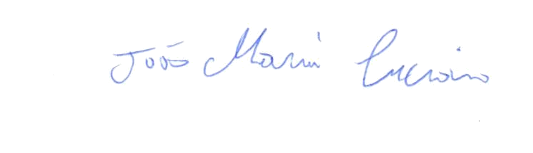
MARLI DE MEDEIROS DANTAS – Presidenta

_______________________________________
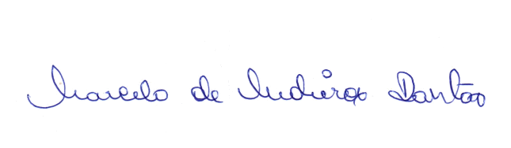
JOÃO MARIA LUCIANO – Vice-Presidente

_______________________________________
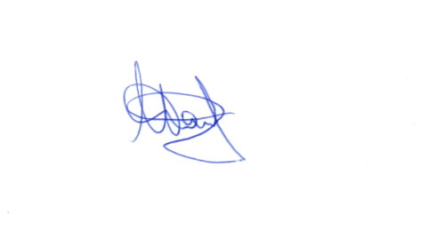
MARCELO DE MEDEIROS DANTAS – 1º Secretário

_______________________________________
NILSON DA COSTA ARAÚJO – 2º Secretário
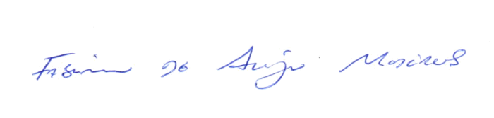
_______________________________________
FABIANO DE ARAÚJO MEDEIROS – Vereador

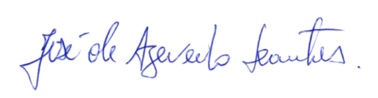
_______________________________________
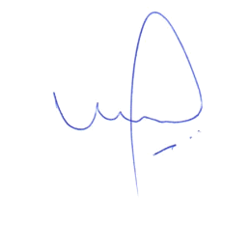
JOSÉ DE AZEVEDO DANTAS – Vereador

_______________________________________
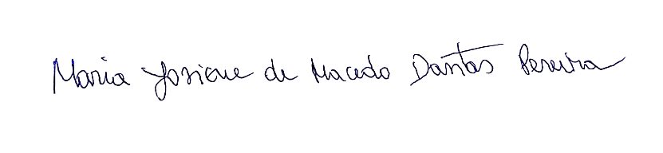
MARFRAN DE MEDEIROS SANTOS – Vereador

_______________________________________
MARIA JOSIENE DE MACEDO D. PEREIRA – Vereadora

